大兴区农村四校高__一__年级第二学期期中统一考试
___历史____学科试卷
（考试时间_90___分钟 满分__100___分）
本试卷分第_一___卷（_选择题_____题）和第__二___卷（_非选择___题）共__2____部分，第__一__卷为___1_页—_7__页，第__二___卷为_8_页——__10_页。
一、选择题（共50小题，每题1分，共50分）
1、下面的汉代画像石拓片和民间剪纸作品，形象地反映了中国古代（ ）
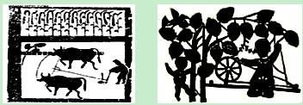
A． 乡村生活的祥和富足 B． 高度发达的商品经济
C． 男耕女织的自然经济 D． 封闭的地主庄园经济
2.下列农作物的原产地在中国的是
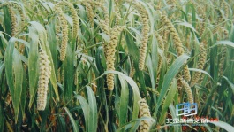

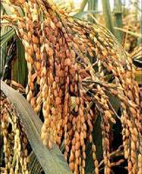


① 玉米 ② 水稻 ③ 棉花 ④粟
A.①② B.②③ C.①③ D.②④
3.成都平原“水旱从人，不知饥谨，谓之天府”，这是因为
A.都江堰的修建 B.郑国渠的开凿 C.坎儿井的修建 D.白渠的修建
4．下列哪一项发明的出现标志着中国传统步犁的基本定型
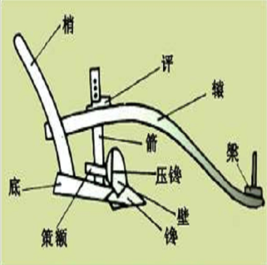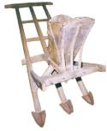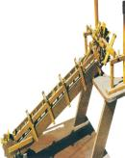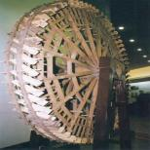
A B C D
5.在中国古代的纺织、制瓷等行业中，私营手工业超过官营手工业占据主导地位是在
A.商朝 B.唐朝 C.宋朝 D.明朝
6.明清统治者推行“海禁”和“闭关锁国”政策，其主要影响有
①保护了民族工业发展 ②失去了开拓海外市场的契机
③避免了西方殖民侵略 ④阻碍了中外民间的贸易往来
A．①② B．②③ C．①③ D．②④
7.“今棉之为用，可以御寒，可以生暖，盖老少贵贱无不赖之。”这一局面出现于
A.中唐以后 B.南宋时期 C.明朝 D.元代
8．明清时期，随着商品经济的发展，江南一些工商业城市的丝织业中出现了“机户出资，机工出力”、“计日受值”的现象，它反映了当时世界历史的发展趋势，该现象最有可能出现在（ ）
A．官营手工业 B．私营手工业 C．家庭手工业 D．外商企业
9. 中国古代推行重农抑商政策的时期有（ ）
①商周 ②西汉 ③ 明 ④清
A. ①②③ B.①③④ C.①②④ D. ②③④
10．“市井经纪之家……夜市直至三更尽，才五更又复开张。如耍闹去处，通晓不绝。”材料所描述的商业现象最早出现于
A．汉朝洛阳 B．唐朝长安 C．宋朝东京 D．元朝大都
11、新航路开辟以后，欧洲主要商路和贸易中心移至（ ）
Ａ．地中海沿岸 Ｂ．大西洋沿岸 C．莱茵河流域 Ｄ．红海沿岸
12.17世纪具有"海上马车夫"称号的贸易强国是
A.西班牙 B.葡萄牙 C.英国 D.荷兰
13．中国是瓷器的故乡，古代著名的“瓷都”是
A．佛山镇 B．景德镇 C．唐山 D．苏州
14.最早率船队到达非洲最南端好望角的航海家是（ ）
A.迪亚士 B.达。伽马 C.哥伦布 D.麦哲伦
15.18世纪，确立了世界殖民霸权的国家是（ ）
A.英国 B.西班牙 C.法国 D.荷兰
16.北魏至唐朝中期，封建国家为抑制土地兼并，维护小农经济，实行的土地制度是
A、井田制 B、均田制 C、屯田制 D、摊丁入亩
17.我国瓷器“南青北白”两大系统形成于
A.西汉 B.东汉 C.唐代 D.宋代
18.开辟新航路的环球航行，先后经过的海洋是：
A、印度洋——大西洋——太平洋——大西洋——欧洲
B、大西洋——太平洋——印度洋——大西洋——欧洲
C、太平洋——大西洋——印度洋——地中海——欧洲
D、大西洋——印度洋——太平洋——北冰洋——欧洲
19.唐宋以后， “有力者无田可耕，有田者无力可耕”的情形非常严重。导致这种现象的根源是（ ）
A. 土地兼并 B.劳动力过剩 C.土地资源过剩 D.土地私有
20. 《颜氏家训》中说：“生民之本，要当稼穑而食，桑麻以衣。。。。。至能守其业者，闭门而为生之具以足。”材料反映的中国古代经济形态是（ ）
A.自给自足 B.集体劳作 C.重农抑商 D.合作经营
21.清朝后期“处处皆关，则关关有税”；“如有打造双桅五百石以上桅式船只出海者，不论官兵民人，俱发边卫充军。”材料能反映出清朝推行的政策是（ ）
A.禁止走私贩运 B.抑商、海禁 C.重农抑商 D.保护森林、渔业资源
22. 清乾隆时期“处处皆关，则关关有税”；“如有打造双桅五百石以上桅式船只出海者，不论官兵民人，俱发边卫充军。”该政策的主要影响是（ ）
①保护了民族工业的发展 ②失去了开拓海外市场的契机 ③ 促进了国内商业的兴旺 ④妨碍中国与世界的正常往来
A.①② B.②③ C.②④ D.③④
23.汉代形成的“丝绸之路”促进了中外经济文化交流。若当时一位外国商人来中国采购商品，他能购买到的商品有（ ）
A.丝绸、棉布 B.纸张、粉彩瓷 C.纸张、棉布 D.丝绸、纸张
24.“黄婆婆，黄婆婆，教我纱，教我布，二只筒子，两匹布。”这是上海松江邬泥泾世代相传的一首歌谣。“黄婆婆”的主要贡献是（ ）
A.改进棉纺织工艺 B.创新丝织品种 C.总结麻织经验 D.撰写纺织专著
25.史记记载：秦汉至隋唐，“法律贱商人，商人已富贵矣。”这表明中国古代商业（ ）
A.长期停滞不前 B.虽受官府压抑但仍有发展 C.一直非常发达 D.基本不受政府政策的影响
26．17世纪荷兰殖民扩张的主要方式是（ ）
A.海盗劫掠 B.组建商业公司 C.贩卖黑人 D.发展种植园
27.下列关于第一次工业革命的叙述，不正确的是
A．它开始于英国，而后推广到其他国家 B．英国由此变成“世界工厂”
C．使人类进入到“蒸汽时代” D．内燃机技术应用到交通业，促进了交通业的发展

28．鸦片战争后，中国经济结构发生了深刻的变化。下列说法正确的是 ( )
①家庭手工业开始与农业分离 ②农村商品开始交流到城市市场
③近代资本主义性质的企业开始出现 ④中国逐渐卷入资本主义世界市场
A．①②③ B．①②④ C．②③④ D．①③④
29．工业时代到来的标志是
A．蒸汽机的发明使用 B．电力的发明和使用
C．工厂制度的建立 D．从工场手工业到机器大工业的飞跃

30.鸦片战争后，大量破产农民流入城市，这主要反映出（ ）
A.农村劳动人口过剩 B.自然经济开始解体 C.城市功能发生变化 D.民族工业初步发展
31.中国近代民族工业兴起于（ ）
A.鸦片战争期间 B.洋务运动期间 C.甲午战争期间 D.戊戌变法期间
32. 26.右图所示的广告中有“真正国货”“请国民每年挽回四千五百余万之权利”等字样。作为直接证据，它可以用于研究
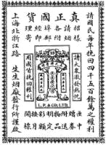
A.洋务运动兴起
B.实业救国热潮
C.工人阶级诞生
D.近代企业出现

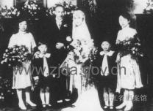
33.1927年12月1日，蒋介石与宋美龄在上海举行婚礼，右图是当时婚礼的照片。从这张照片当中我们可以看出 （ ）
①当时的中国社会已经有人已经开始穿西装礼服
②当时中国已经出现了西化的“文明婚礼”
③中国社会已经彻底摒弃传统婚礼
④当时中国的高官显贵都不愿意穿长衫、旗袍
A①②③ B①② C②③ D①④
34.中国近代史上 “断发易服” 的主张始于
A．鸦片战争期间 B．洋务运动期间
C．戊戌变法期间 D．辛亥革命期间

35. 8．近代著名诗人黄遵宪在《今别离》一诗中写道：“别肠转如轮，一刻既万周；眼见双轮驰，益增心中忧……车舟载离别，行止犹自由。今日舟与车，并力生离愁……送者未及返，君在天尽头。”诗中反映的近代社会景象是 ( )
A．社会巨变导致人口的大量迁徙
B．近代交通工具改变人们的生活
C．追求自由的观念日益深入人心
D．近代以来出国留学热潮的兴起
36. 12近代以来，中国传统文化在与西方文化交融碰撞中孕育出了许多富有民族传统特色的新生事物。以下具有代表性的是
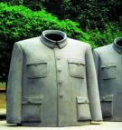
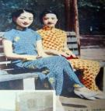
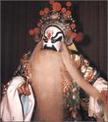


- 旗袍 ②中山装 ③京剧 ④里弄住宅
A①②③ B①③④ C①②④ D②③④
37.民国时期，在社交礼仪上逐渐用西方的握手、鞠躬取代跪拜礼；在称呼上用“先生”“同志”取代“老爷”、“大人”，这一变化在本质上体现了 （ ）
A近代化的历史趋势 B民主共和的平等精神
C西学的中国的发展 D“中学为体，西学为用”
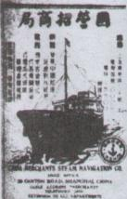
38．进入近代社会以来，人与人之间的联系变得越来越密切，社会化程度大大加强，需要有一种大众化、传播速度快的媒介，作为人与人之间进行沟通的渠道。适应这种需要，近代中国最先出现的媒介是（ ）
A电影电视 B电报电话 C报刊杂志 D铁路交通
39. 右图为中国近代上海轮船招商局的经营广告，其上部文字为“发展中国航 运，促进对外贸易。预定客货仓位，代客报关装货，代理水火保险，办理仓储堆栈。欢迎监督，接受批评”等。从图文材料中能够获取的信息有： ①中国近代航运业已经出现 ②轮船招商局业务范围较大 ③列强垄断中国航运的局面彻底改变 ④中国近代航运业发展受西方影响
A①②③ B①②④ C②③④ D①③④
40．中华民国时期，一位住在南京的普通市民想要前往重庆，你认为最合适他出 行的交通工具是：
A汽车 B火车 C轮船 D飞机
41. 下面是《申报·自由女子之新婚谈》一段关于“文明婚礼”的描述：“梳一东洋头，披件西式衣，穿双西式履，凡凤冠霞帔、锦衣绣裙、红鞋绿袜一律不用；昂然登舆，香花簇拥，四无障碍，无须伪啼假哭，扶持背负；宣读婚约，互换戒指，才一鞠躬，即携手而归，无傧相催请跪拜起立之烦。”请问，这一现象出现的原因有：（ ）
①近代工业文明的发展 ②近代西方思想的传播
③近代教育的发展促进人们思想观念的改变 ④中国封建制度的结束、社会的进步
A①②③④ B①②③ C①③④ D②③④
42. 民国初年民族工业发展最快的行业是
A. 棉纺织业 B.化工业 C.皮革业 D.卷烟业
43. 影响民国初期民族工业发展的主要因素有
①帝国主义的侵略 ②官僚资本主义的压榨
③封建势力的阻挠 ④自然经济的阻碍
A. ①② B. ①③④ C. ①②③ D.②③④
44.中国自建的第一条铁路是
A.淞沪铁路 B. 唐胥铁路 C.京张铁路 D. 芦汉铁路
45. 19世纪中期，一位英国商人想在中国开西餐馆，他最有可能选择的地方是
A.上海 B.重庆 C.北京 D.武汉
46.李鸿章说：“古今国势，必先富而后能强，尤必富在民生，而国本乃可益固。”下列企业体现这一思想的是
A.创办江南制造总局 B.开办轮船招商局
C.成立天津机器制造局 D.创办福州船政局
47.1920年同1913年比较，中国厂矿数和资本额分别增加了152%和51.3%。促使这种增长的国内因素是
A．洋务派大力投资兴办了新式企业 B．戊戌变法中成立农工商总局
C．政府鼓励及实业救国思潮的影响 D．南京国民政府重视经济建设
48.民国初年民族工业发展最快的行业是（ ）
A.纺织业 B.冶金业 C.交通运输业 D.机器制造业
49.清末一首名为《报馆》的竹枝词写到：“是非曲直报中分，一纸风行四海闻。振聩发聋权力大，万般提创总由君。”对该词的恰当解读是（ ）
A.当时报刊的言论不受限制 B.当时民众的文化水平普遍提高
C.当时报刊已成为宣传民主和科学的工具 D.当时报刊的舆论功能已被社会认知
50.近代有竹枝词写到：“举头铁索路行空，电气能收夺化工。从此不愁鱼雁少，音书万里一时通。”此诗赞扬的是（ ）
A.铁路运输业 B.水运业 C.航空业 D.电报电信业

二、非选择题（共3道题，共50分）
51.政府的政策对古代中国的经济发展影响深远。阅读下列材料回答问题。
材料一 民事农则田垦，田垦则粟多，粟多则国富，国富则兵强。
——《管子·治国》
材料二 ［商贾］衣必文采，食必粱肉，亡（无）农夫之苦，有阡陌之得。因其富厚，交通王侯，力过吏势，以利相倾……此商人所以兼并农人，农人所以流亡者也。
——《汉书·食货志》
- 依据上述两则材料，概括中国古代推行重农抑商政策的原因。（6分）

材料三 （王景）迁庐江太守。先是，百姓不知牛耕，致地力有余而食常不足。郡界有楚相孙叔敖所起芍陂（一项水利设施）稻田。景乃驱率吏民，修起芜废，教用犁耕，由是垦辟倍多，境内丰给。
是岁，年疫。京师及三州大旱，诏毋收兖、豫、徐州田租、刍稿（汉代的一种税收），其以见谷赈给贫人。
——《后汉书》
- 依据上述材料概括古代政府在促进农业生产、保障民生方面推行的措施。（6分）
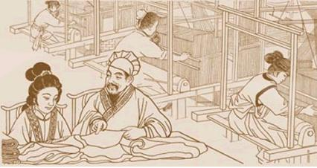
苏州丝织业手工工场
徽商遍布天下，以致世有“无徽不成镇”之谚。徽商是一支很有影响力的商人集团，其资产之盛、足迹之广、声势之大，恐怕只有晋商堪与匹敌。
——《中国经济史纲要》
- 据上述图文资料指出明清时期经济领域的新现象，并结合所学概括新现象出现的背景。（6分）

52.工业革命推动资本主义经济的迅速发展，也影响到中国。回答下列问题。
材料一
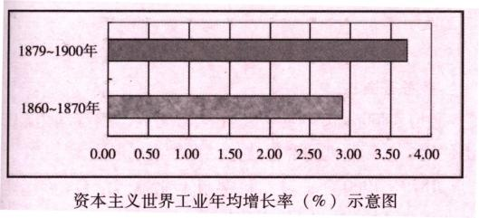
- 察图示，任选其中一个时间段，结合所学知识分析相应时间段资本主义世界工业增长的原因。（6分）

材料二
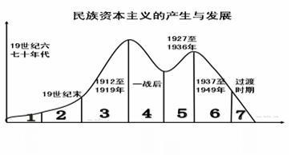
中国民族资本主义的产生与发展示意图
（2）依据上述图示概括说明近代以来中国民族资本主义发展的趋势，结合所学知识，回答第3阶段中国资本主义经济迅速发展的原因。（6分）

53．西方资本主义的产生与发展伴随着对广大亚非拉地区的掠夺，同时也促使这些地区经济结构发生了变化。（20分）
1、一位美国历史学家这样总结道：在欧洲的海外扩张中最重要的人物不是哥伦布、达·迦马和麦哲伦，而是那些拥有资本的企业家们。他们虽是留在国内港口的商人，但他们“负责建立了很多殖民地，……维持了殖民地的供给，……开辟了新的市场，找到了新的土地，使整个欧洲富裕起来。……”
——转引自斯塔夫里阿诺斯《全球通史下》

（1）结合上述材料和所学，请回答欧洲的海外扩张对欧洲及世界的影响。（6分）
（2）罪恶的黑奴贸易又称“三角贸易”，它是欧洲殖民扩张的有力见证。
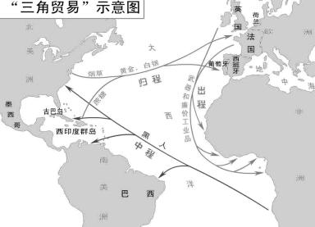

依据上述地图描述“三角贸易”的过程。（3分）
（3）19世纪中期以后，西方列强通过什么形式向海外进行扩张？产生了什么影响？（5分）
（4）西方列强的殖民扩张促使中国经济结构发生了什么变化？（6分）

